1/3 Дата: «24» апреля 2020 г. пятница
Неделя №32
Тема: «Моя страна»
Утро:
1.Утренняя гимнастика
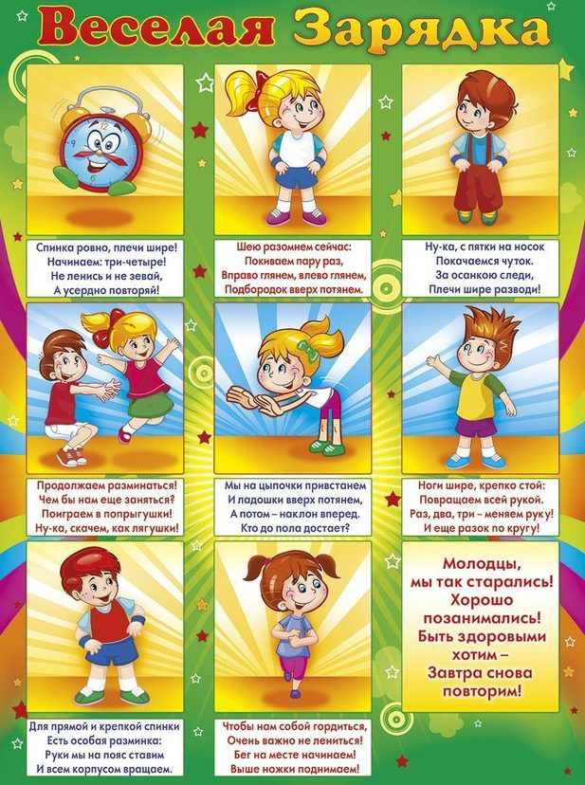

2.Речь и речевое общение
«Мы знаем родной язык»
Цель: вовлекать детей в игровое и речевое взаимодействие;
продолжать развивать речь, как средство общения, учить убеждать, доказывать,
объяснять.
Сегодня мы будем играть в слова, что бы узнать, кто лучше знает родной язык.
Итак, первая игра - «Образуй слово».
- « Кто детеныш лосихи?»
-« Кто детеныш овцы?»
-« Кто детеныш собаки?»
-« Кто детеныш свиньи?»
-« Кто детеныш кошки?»
А теперь следующее задание.
- « Как называется лес, в котором растут березы?»
- « Как называется лес, в котором растут ели?»
- « Как называется роща, где растут ивы?»
- « Как называется гриб, растущий под березой?»
- « Как называется гриб, растущий под осиной?»
Ну а теперь самое время немного подвигаться.
- Прыгаем 5 раз, на 1 раз меньше, на 2 раза больше.
- Пальчиковая гимнастика: кулак – ладонь, кулак – кольцо, пальчики здороваются.
Задание спрятано в обувном отделе. Его название
«Один- много».
- « Один тапок - много тапок»
- « Одна туфля - много туфлей»
- « Один носок – много носков»
- « Один сапог – много сапог»
« Скажи одним словом».
- « Шляпа, кепка, берет - головные уборы»
- « Майка, футболка, трусы – белье»
- « Плащ, пальто, шуба – верхняя одежда»
- « Платье, жилет, кофта – одежда»
Ну вот и подошли к концу наша увлекательная игра.
Действительно хорошо знаешь наш родной русский язык!
Спасибо тебе за работу!
4. Подвижная игра
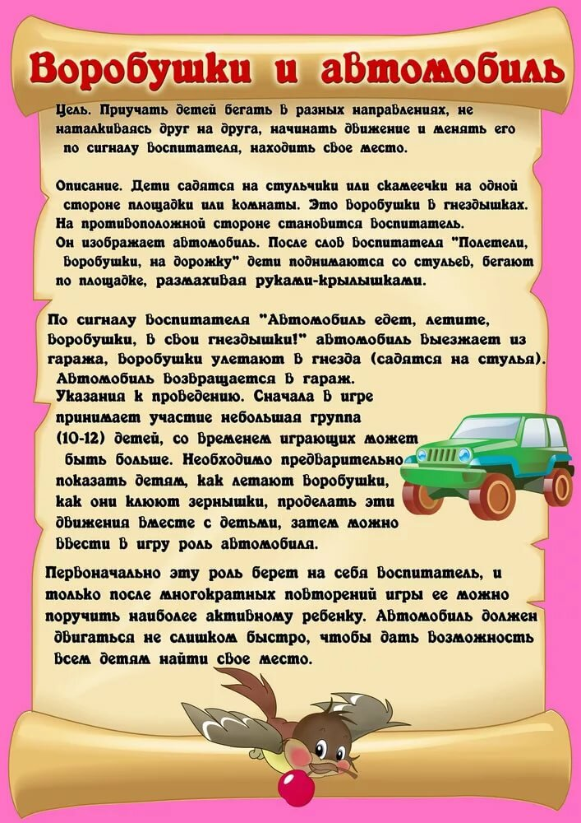
Вечер:
1.Гимнастика после сна. (Использовать любые базовые упражнения (потянутся, сделать наклоны, размять ножки, ручки)
2. Подвижная игра
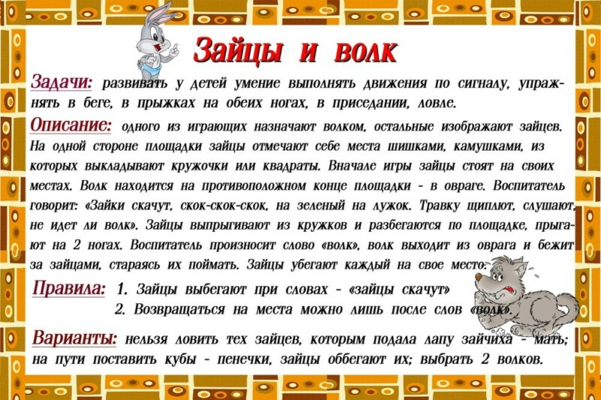
3. Аппликация
Тема: «Цветы России (наш флаг)»
Цель: показать возможность составления композиции на единой основе из множества однородных элементов (цветков). Продолжать учить вырезать цветы в форме розетки из бумажных квадратов, сложенных уже знакомым способом – дважды по диагонали. Обогатить аппликативную технику – вырезать лепестки разной формы, передавая характерные особенности конкретных цветов (белые ромашки, синие васильки, красные маки или гвоздики). Развивать пространственное мышление и воображение.
